Обеспечение доступа в здания образовательной организации инвалидов и лиц с ОВЗ.
В МБОУ Кировская СОШ №2 в 2014 году проведены мероприятия по устройству полноценной безбарьерной среды для детей – инвалидов, обеспечивающие возможность качественного получения образования всеми категориями обучающихся. В настоящее время в МБОУ Кировская СОШ №2 созданы необходимые материально – технические условия для обучения детей – инвалидов. Приведены в состояние доступности основные структурно – функциональные зоны в школе:
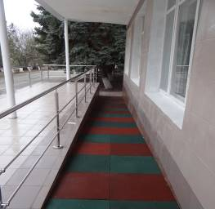 | - обустроены пандусы на входе в школу и в спортивный зал, остальные зоны, необходимые для посещения детей всех категорий доступны;
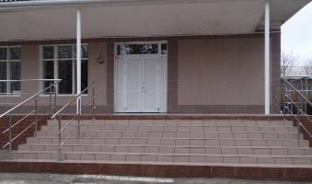
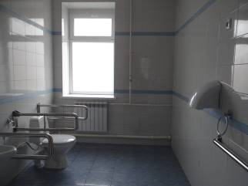 | - созданы специальные, безбарьерные санитарно – гигиенические помещения. В частности предусмотрена специально оборудованная туалетная комната для инвалидов с нарушением опорно-двигательного аппарата (в том числе и инвалидов-колясочников), которая оборудована поручнями, штангами, подвесными трапециями и т.д. Имеется раковина, расположенная на высоте 80 см от пола. Нижний край зеркала и электрического прибора для сушки рук, полотенце и туалетная бумага располагаются на такой же высоте.
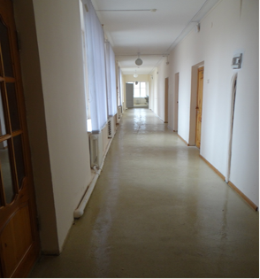 | - пути движения внутри здания (в том числе пути эвакуации) соответствуют необходимым требованиям, имеют антискользящую поверхность;
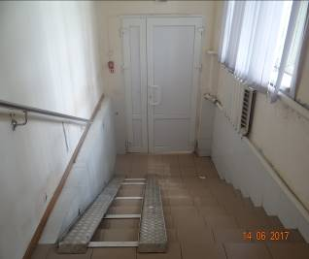 | 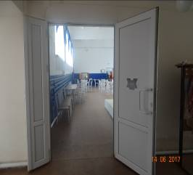  -расширены дверные проемы, установлены новые двери в столовую и спортивный зал;

